米东石化街道新疆中油建筑安装工程有限责任公司“9·2”一般淹溺事故调查报告

编制单位：乌鲁木齐市米东区政府事故调查组
编制时间：2024年12月
目 录

一、事故基本情况 1
（一）事故发生单位及相关单位概况 1
（二）事故发生单位及相关单位安全管理（监管）情况 4
（三）事故发生经过 6
（四）事故现场情况 7
（五）人员伤亡和直接经济损失情况 10
二、事故应急救援和现场处置情况 10
（一）事故信息接报及响应情况 10
（二）事故现场应急处置情况 10
（三）医疗救治和善后情况 10
（四）事故应急处置评估 11
三、事故原因分析 11
（一）直接原因分析 11
（二）间接原因分析 11
四、有关责任单位存在的主要问题 12
五、对有关责任人员和责任单位的处理建议 12
（一）因在事故中死亡，免予追究责任人员 12
（二）建议行政处罚人员 12
- 对事故责任单位的行政处罚建议 13
- 其他处理建议 13
六、事故整改和防范措施 14

2024年9月2日15时36分左右，位于米东石化街道中国石油天然气股份有限公司乌鲁木齐石化分公司公用工程部净水一区补充水池处发生一起淹溺事故，造成1人死亡，直接经济损失人民币90万元。
依据《中华人民共和国安全生产法》《生产安全事故报告和调查处理条例》等法律、法规有关规定，成立了由区纪委监委、市公安局米东区分局、区应急管理局、区工业和信息化管理局、石化街道办事处、高新区（新市区）应急管理局、区人社局、区司法局、区总工会等为成员单位的事故调查组，邀请区人民检察院开展此次事故调查。
事故调查组按照“四不放过”和“科学严谨、依法依规、实事求是、注重实效”的原则，通过现场勘查、调查取证和科学分析，查明了事故发生的经过、原因，认定了事故性质和责任，提出了对有关责任人员和责任单位的处理建议和事故防范整改措施。
经调查认定，该起事故是一起作业人员未采取安全防护措施在开裂的水泥盖板上施工作业造成的一般生产安全责任事故。

一、事故基本情况

（一）事故发生单位及相关单位概况
1.事故发生单位：新疆中油建筑安装工程有限责任公司；统一社会信用代码：91650100726964****；类型：有限责任公司（自然人投资或控股的法人独资）；法定代表人：郑**；注册资本：壹亿元人民币；成立日期：2001年04月19日；住所：新疆乌鲁木齐市新市区西环北路2219号。经营范围：建筑工程施工总承包壹级，石油化工工程施工总承包贰级，建筑装修装饰工程专业承包壹级，防水防腐保温工程专业承包壹级，钢结构工程专业承包壹级，管道工程，土石方工程，消防设施工程专业承包贰级；市政公用工程施工总包叁级；工程机械设备维修等。（依法须经批准的项目，经相关部门批准后方可开展经营活动）。
新疆中油建筑安装工程有限责任公司建筑业企业资质证书，证书编号：D16502****，发证日期：2024年4月9日，有效期至：2028年12月22日，资质类别及等级：建筑工程施工总承包壹级；钢结构工程专业承包壹级。
新疆中油建筑安装工程有限责任公司安全生产许可证，
证书编号：（新）JZ安许证字[2005]00****，许可范围：建筑施工；有效期：2023年3月5日至2026年3月5日。
2.事故发生地单位：中国石油天然气股份有限公司乌鲁木齐石化分公司，统一社会信用代码：91650000718902****；类型：股份有限公司分公司（上市、国有控股）；负责人：秦**；成立日期：2000年01月11日；经营场所：新疆乌鲁木齐米东区石化大庆路966号；经营范围：许可项目：危险化学品生产；危险化学品经营；肥料生产；自来水生产与供应；供电业务；包装装潢印刷品印刷；食品添加剂生产（依法须经批准的项目等，经相关部门批准文件或许可证件为准）。中国石油天然气股份有限公司乌鲁木齐石化分公司安全生产许可证，编号：（新）ＷＨ安许证[2023]003号，许可范围：危险化学品生产，有效期：2023年01月13日至2026年01月12日。
中国石油天然气股份有限公司乌鲁木齐石化分公司危险化学品登记证，编号：65012300018，企业性质：危险化学品生产企业，登记品种：190号溶剂油、油漆溶剂油、氧[压缩的或液化的]等。有效期：2023年08月31日至2026年08月30日。
3.专业作业分包单位：金宏源建工集团有限公司，统一社会信用代码：91410728MA444F****。公司类型：有限责任公司（自然人投资或控股），法定代表人：吴**，注册资本：叁亿陆仟捌佰万元整，成立日期：2017年06月29日，住所：河南省新乡市长垣市蒲东区长城商贸城东区63号，经营范围：防水防腐保温工程专业承包；建筑工程施工总承包；石油化工工程施工总承包等（涉及许可经营项目，应取得相关部门许可后方可经营）。
4.合同签订情况
2024年7月9日，中国石油天然气股份有限公司乌鲁木齐石化分公司与新疆中油建筑安装工程有限公司签订了2024年公用工程部污水设施零星维修合同。合同编号：WSH（2024） 检公用字002，发包人（简称“甲方”）：中国石油天然气股份有限公司乌鲁木齐石化分公司，承包人（简称“乙方”）：新疆中油建筑安装工程有限责任公司。检修项目地点：乌石化公司公用工程部，检修范围：公用工程部范围内。工作内容：对公用工程部一区、二区带盖污水池、下水井、罐上密封维修（打结构胶密封、盖板边口用玻璃丝布及环氧树脂密封，更换观察窗，污水池、污水井零星修补）等。合同价款：陆拾万元整人民币（小写：600000元人民币）。合同计划开工日期为2024年8月1日（以甲方属地单位公用工程部签发的项目启动通知单上记载的开工日期为准），计划竣工日期为2024年10月30日，本合同总工期为90天。
2024年8月26日，新疆中油建筑安装工程有限公司与金宏源建工集团有限公司签订了建筑工程项目（专业作业）合同，合同编号：2024-10618-BJ-**。工程承包人（甲方）：新疆中油建筑安装工程有限公司，专业作业分包人（乙方）：金宏源建工集团有限公司。专业作业分包工程名称：2024年公用工程部污水设施零星维修（专业作业），地点：乌市米东区乌石化，作业范围：2024年公用工程部污水设施零星维修专业作业分包主要涉及的工种有抹灰工、油漆工、电工、普工专业作业。作业内容：对公用工程部一区、二区带盖污水池、下水井、罐上密封维修等专业作业施工。工作天数为90日。

（二）事故发生单位及相关单位安全管理（监管）情况
1.新疆中油建筑安装工程有限责任公司，制定了安全生产责任制，项目隐患排查治理制度及2024年公用工程部污水设施零星维修项目的施工方案。未将从事乌鲁木齐石化分公司公用工程部污水设施零星维修项目的劳务派遣专业作业施工人员纳入本单位从业人员统一管理，未开展安全教育和培训工作；未对劳务派遣的专业作业施工人员进行安全告知和安全交底；未及时掌握和管控从事该项目作业施工班组的施工内容、施工活动，对施工劳务管理缺失。
2.中国石油天燃气股份有限公司乌鲁木齐石化分公司，制定了安全生产责任制，安全管理规章制度和操作规程及外来承包商管理标准和外来作业人员管理标准。针对外来承包商明确了安全管理职责，对承包商及外来作业人员的施工活动根据其管理标准审核承包商施工方案，报施工计划开具施工作业票后，方可进行施工作业并派人现场进行管理。
3.米东区应急管理局，自2024年以来共组织包括中国石油天燃气股份有限公司乌鲁木齐石化分公司在内的86家危险化学品企业召开安全生产工作部署及警示教育会议15次，组织现场观摩会议2次，组织包括中国石油天燃气股份有限公司乌鲁木齐石化分公司在内的86家危险化学品企业安全生产负责人开展安全培训3次。对中国石油天燃气股份有限公司乌鲁木齐石化分公司开展安全检查3次，共查处安全隐患49项，1项申请延期整改，其他均已整改完毕。
4.米东区石化街道办事处，2024年以来共组织包括中国石油天燃气股份有限公司乌鲁木齐石化分公司在内的辖区企业召开安全生产会议8次，对中国石油天燃气股份有限公司乌鲁木齐石化分公司下发安全生产工作提示函5次。
（三）事故发生经过
2024年9月2日10时20分，中国石油天燃气股份有限公司乌鲁木齐石化分公司公用工程部设备组副组长宋**，电话通知新疆中油建筑安装工程有限责任公司劳务施工队班组长周**，到中国石油天燃气股份有限公司乌鲁木齐石化分公司公用工程部净水一区共同参与隐患专项排查工作。10时40分，排查至净水一区补水池处发现补水池上方水泥盖板有塌陷、裂缝现象。宋**要求周**于当日下午将净水一区补水池水泥盖板处塌陷、裂缝隐患整改的施工交底单及施工方案报至中国石油天燃气股份有限公司乌鲁木齐石化分公司公用工程部进行审核批准后再进行施工。9月2日14时46分，周**未通知中国石油天燃气股份有限公司乌鲁木齐石化分公司公用工程部相关负责人的情况下，带领4名工人从库房用面包车运来一块玻璃钢盖板，私自用自已的钥匙捅开中国石油天燃气股份有限公司乌鲁木齐石化分公司公用工程部净水一区的大门来到补水池处，准备将玻璃钢盖板推到补水池上方有塌陷、开裂的水泥盖板上。冶**和宋**站在水泥盖板靠东侧推玻璃钢盖板，调整位置，张**在池边协助，曹**在池旁搅拌混凝土。15时36分左右，水泥盖板突然断裂，冶**、宋**随着水泥盖板一起掉入池中，周**立即给净水一区工艺员何**打电话呼救，又给公用工程部设备组副组长宋**打电话告知事故情况，宋**接报立即汇报公用工程部相关负责人，赶到事故现场。15时43分，到达现场的净水一区控制室操作工郑*拨打了119电话，15时44分拨打了120电话，此时周**和赶到现场的人员，先将冶**救了上来，此时冶**身体状态正常。15时48分，乌石化119和120先后赶到现场，将水池中的宋**打捞出来，送往石化宝石花医院抢救。
（四）事故现场情况
1.事故发生地点位于乌鲁木齐石化分公司公用工程部净水一区集水池区。（见图1）
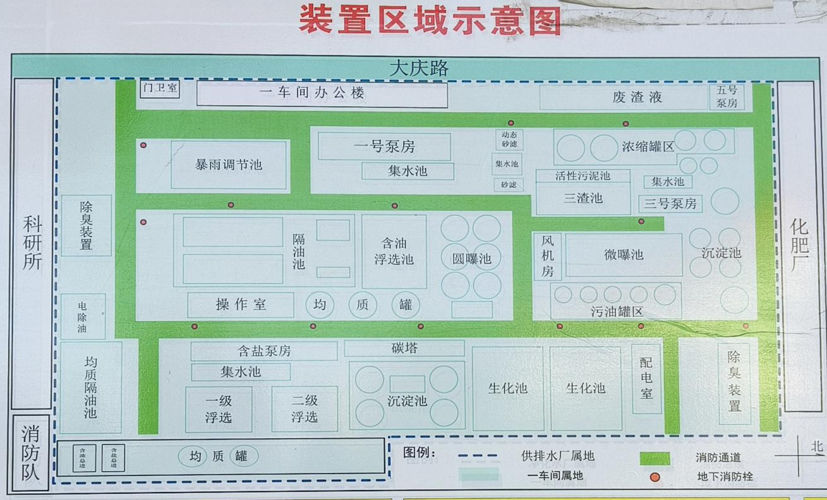
图1
事故地点
2.事故现场补水池长6米，宽是4.5米，深5.7米，事故发生时液位高度约3.6米，补水池上水泥盖板断裂坍塌坠入池中，露出孔洞宽1.2米，液面至池口深度2.1米。（见图2、3）
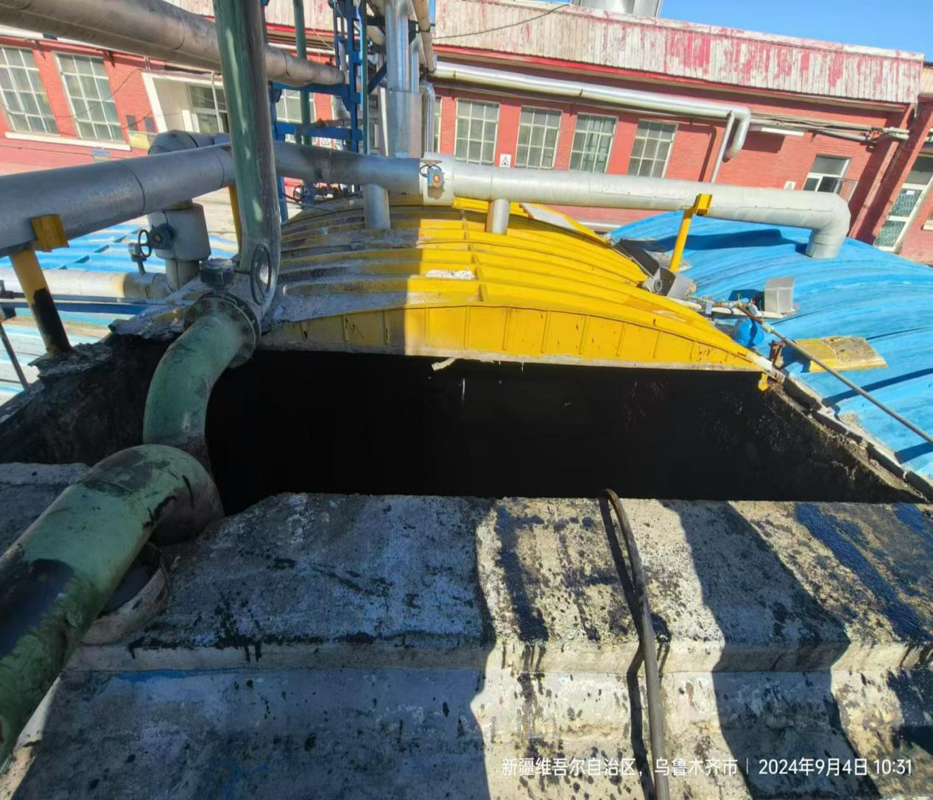
长6米
宽1.2米
长4.5米
图2
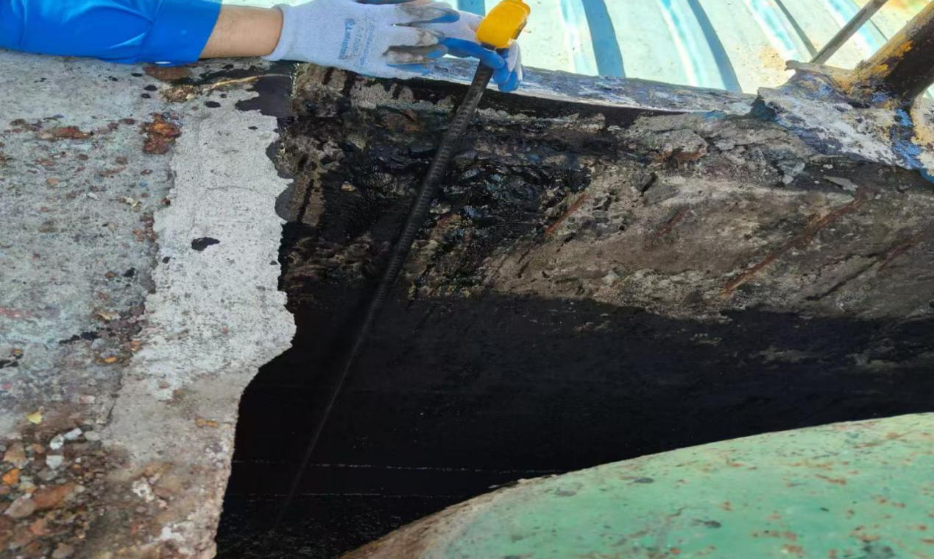
液面至池口深度2.1米
图3
3.事故现场补水池内液体为油、泥、水混合物，落入池内的水泥盖板和玻璃钢盖板已沉入池底。（见图4）
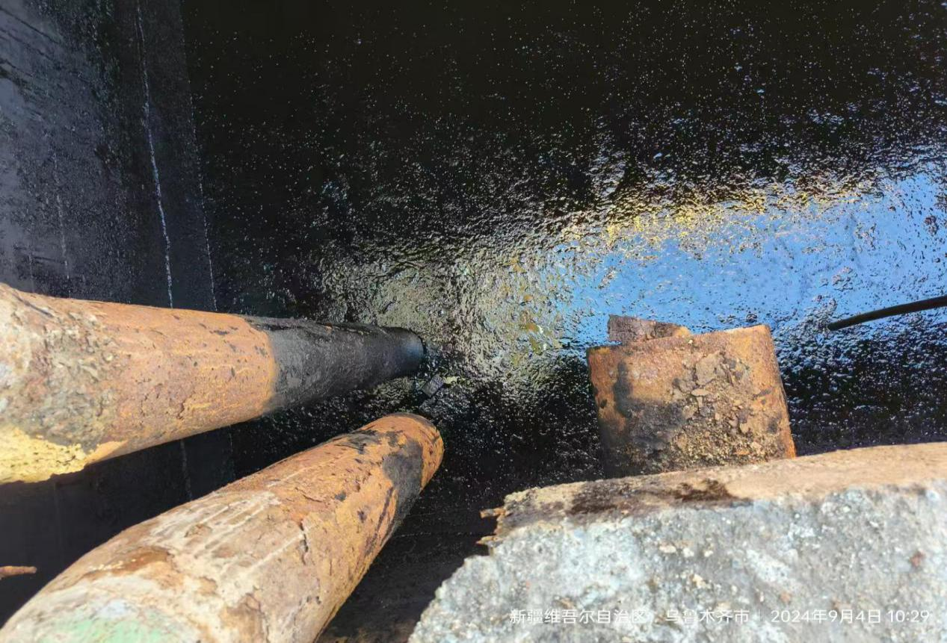 图4
4.事故发生地点补水池事故发生前水泥盖板有塌陷、开裂安全隐患（见图5）（图片为事故发生前开展隐患排查时所拍摄。）
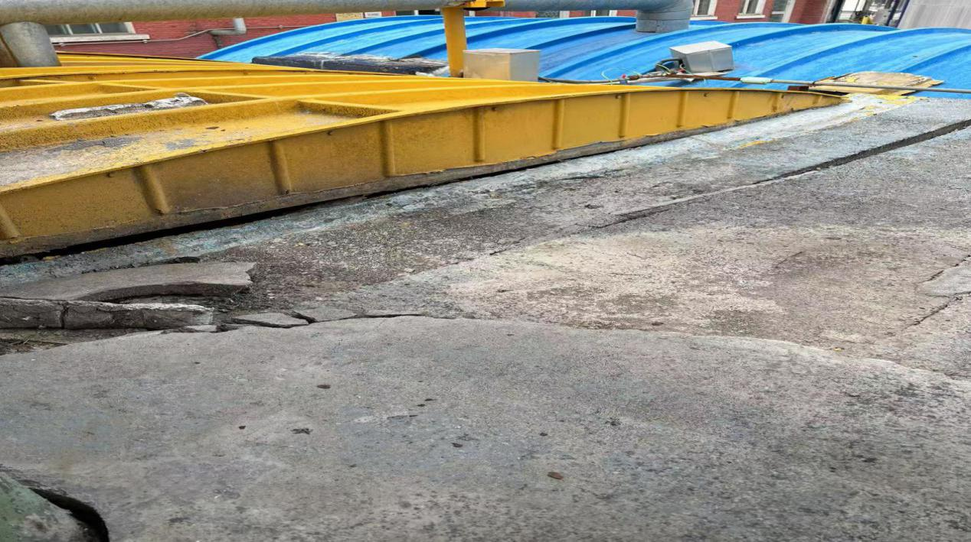
图5

（五）人员伤亡和直接经济损失情况
1.事故造成1人死亡。
2.事故造成的直接经济损失人民币90万，主要为补偿金。
二、事故应急救援和现场处置情况

（一）事故信息接报及响应情况
2024年9月2日15时36分，事故发生后，现场班组长周**立即电话告知中国石油天燃气股份有限公司乌鲁木齐石化分公司公用工程部设备组副组长宋**，宋**接到电话立即报告公用工程部相关负责人。15时43分，宋**及公用工程部相关人员立即赶赴现场实施救援。公用工程部现场主操郑*分别拨打了119和120。区应急管理局接到报告立即通知石化街道办事处等相关部门，并前往事故现场进行处置，逐级上报事故信息。

（二）事故现场应急处置情况
2024年9月2日15时36分，中国石油天燃气股份有限公司乌鲁木齐石化分公司公用工程部设备组副组长宋**接到电话立即报告公用工程部相关负责人，15时43分宋**及公用工程部相关人员立即赶赴现场实施救援，并将坠入池内的工人冶**救出，公用工程部现场主操郑*分别拨打了119和120。

（三）医疗救治和善后情况
2024年9月2日15时48分，119赶到现场，15时55分120到达现场，将宋**救出，16时18分，120救护车将宋**拉至石化宝石花医院，16时39分，经抢救无效死亡。

事故发生后，事故相关单位和人员积极安抚伤亡人员家属。2024年9月3日，与死者家属达成善后赔付协议。

（四）事故应急处置评估
事故发生后，中国石油天燃气股份有限公司乌鲁木齐石化分公司公用工程部能及时采取应急处置措施，中国石油天燃气股份有限公司乌鲁木齐石化分公司公用工程部现场主操郑*拨打120急救电话和119消防救援电话，事故发生后的应急响应迅速，现场应急救援处置基本符合要求。

三、事故原因分析

（一）直接原因分析
新疆中油建筑安装工程有限责任公司工人宋**、冶**安全意识淡薄，缺乏安全知识，对作业现场未进行风险辩识，明知水泥盖板有开裂、塌陷现象，未采取任何安全防护措施，仍在水泥盖板上作业，致使水泥盖板断裂，宋**、冶**坠入池中，造成宋**淹溺死亡。

（二）间接原因分析
新疆中油建筑安装工程有限责任公司未认真落实本公司制定的安全生产责任制，未对从事中国石油天燃气股份有限公司乌鲁木齐石化分公司公用工程部污水设施零星维修项目的施工班组开展安全生产教育和培训；未及时掌握和管控从事该项目作业施工班组的施工内容、施工活动。

四、有关责任单位存在的主要问题
新疆中油建筑安装工程有限责任公司未认真落实本公司制定的安全生产责任制，未将从事乌鲁木齐石化分公司公用工程部污水设施零星维修项目的劳务派遣专业作业施工人员纳入本单位从业人员统一管理，未开展安全教育和培训工作；未对劳务派遣的专业作业施工人员进行安全告知和安全交底；未及时掌握和管控从事该项目作业施工班组的施工内容、施工活动。违反了《中华人民共和安全生产法》第二十八条第一款、第二款[]和第四十一条第二款[]，第四十四条第一款[]的规定。

五、对有关责任人员和责任单位的处理建议
（一）因在事故中死亡，免予追究责任人员
宋**，安全意识淡薄，缺乏安全知识，对作业现场未进行风险辩识，明知水泥盖板有裂缝、塌陷现象，未采取任何安全防护措施，仍在水泥盖板上作业，致使水泥盖板断裂坠入池中。鉴于其已在事故中死亡，不再进行责任追究。
（二）建议行政处罚人员
郑**，新疆中油建筑安装工程有限责任公司法定代表人，作为企业安全生产主要负责人，未认真履行安全生产管理职责，未认真落实本公司制定的安全生产责任制；未认真落实本单位安全生产教育和培训工作；未督促、检查本单位的安全生产工作，及时消除生产安全事故隐患。违反了《中华人民共国安全生产法》第二十一条第一项、第三项、第五项[]的规定。建议由区应急管理局依据《中华人民共和国安全生产法》第九十五条第一项[]的规定，给予行政处罚。
（三）对事故责任单位的行政处罚建议
新疆中油建筑安装工程有限责任公司，建议由区应急管理局依据《中华人民共和国安全生产法》第一百一十四条第一款第一项[]的规定，给予行政处罚。
（四）其他处理建议
1.冶**，新疆中油建筑安装工程有限责任公司工人，安全意识淡薄，缺乏安全知识，对作业现场未进行风险辩识，明知水泥盖板有裂缝、塌陷现象，未采取任何安全防护措施，仍在水泥盖板上作业，致使水泥盖板断裂坠入池中。建议由新疆中油建筑安装工程有限责任公司根据公司的规章制度进行处理。
2.周**，新疆中油建筑安装工程有限责任公司施工班组长，安全意识淡薄，缺乏安全知识，对作业现场未进行风险辩识，明知水泥盖板有裂缝、塌陷现象，未采取任何安全防护措施，未制止工人在水泥盖板上作业，致使水泥盖板断裂，造成两名工人坠入池中。建议由新疆中油建筑安装工程有限责任公司根据公司的规章制度进行处理。

六、事故整改和防范措施
（一）新疆中油建筑安装工程有限责任公司要认真落实安全生产主体责任，深刻汲取事故教训，组织建立并实施本单位安全生产责任制，完善并落实各项安全管理制度和操作规程。加强对劳务派遣人员的安全教育、培训和管理。坚决杜绝未经公司许可，擅自进行施工作业的行为。
（二）米东区应急管理局应继续加强所属行业的监督检查，督促企业认真执行各项安全生产法律法规和管理制度，落实企业安全生产主体责任。
（三）石化街道办事处应加强对辖区企业的宣传教育，提醒企业认真执行各项安全生产法律法规和管理制度，将安全生产管理职责落到实处。

[?]《中华人民共和国安全生产法》第二十八条第一款、第二款：生产经营单位应当对从业人员进行安全生产教育和培训，保证从业人员具备必要的安全生产知识，熟悉有关的安全生产规章制度和安全操作规程，掌握本岗位的安全操作技能，了解事故应急处理措施，知悉自身在安全生产方面的权利和义务。未经安全生产教育和培训合格的从业人员，不得上岗作业。生产经营单位使用被派遣劳动者的，应当将被派遣劳动者纳入本单位从业人员统一管理，对被派遣劳动者进行岗位安全操作规程和安全操作技能的教育和培训。劳务派遣单位应当对被派遣劳动者进行必要的安全生产教育和培训。
[?]《中华人民共和国安全生产法》第四十一条第二款：生产经营单位应当建立健全并落实生产安全事故隐患排查治理制度，采取技术、管理措施，及时发现并消除事故隐患。事故隐患排查治理情况应当如实记录，并通过职工大会或者职工代表大会、信息公示栏等方式向从业人员通报。其中，重大事故隐患排查治理情况应当及时向负有安全生产监督管理职责的部门和职工大会或者职工代表大会报告。
[?]《中华人民共和国安全生产法》第四十四条第一款：生产经营单位应当教育和督促从业人员严格执行本单位的安全生产规章制度和安全操作规程；并向从业人员如实告知作业场所和工作岗位存在的危险因素、防范措施以及事故应急措施。
[?]《中华人民共和国安全生产法》第二十一条第一项、第三项、第五项 ：生产经营单位的主要负责人对本单位安全生产工作负有下列职责:（一）建立健全并落实本单位全员安全生产责任制，加强安全生产标准化建设；（三）组织制定并实施本单位安全生产教育和培训计划；（五）组织建立并落实安全风险分级管控和隐患排查治理双重预防工作机制，督促、检查本单位的安全生产工作，及时消除生产安全事故隐患；
[?] 《中华人民共和国安全生产法》第九十五条第一项：生产经营单位的主要负责人未履行本法规定的安全生产管理职责，导致 发生生产安全事故的，由应急管理部门依照下列规定处以罚款：（一）发生一般事故的，处上一年年收入百分之四十的罚款。
[?]《中华人民共和国安全生产法》第一百一十四条第一款第一项：发生生产安全事故，对负有责任的生产经营单位除要求其依法承担相应的赔偿等责任外，由应急管理部门依照下列规定处以罚款：（一）发生一般事故的，处三十万元以上一百万元以下的罚款。

